附表2 乐昌市财政局处理政府信息公开申请流程图
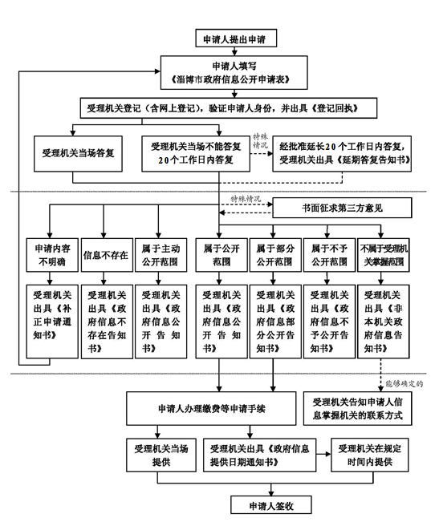
申请人填写
《乐昌市财政局信息公开申请表》

